ร่างแผนพัฒนาท้องถิ่น
(พ.ศ. 2561 – 2565)
เพิ่มเติม เปลี่ยนแปลง ครั้งที่ 1 ปีงบประมาณ พ.ศ. 2565
ของ
องค์การบริหารส่วนตำบลห้วยม้า
อำเภอเมืองแพร่ จังหวัดแพร่

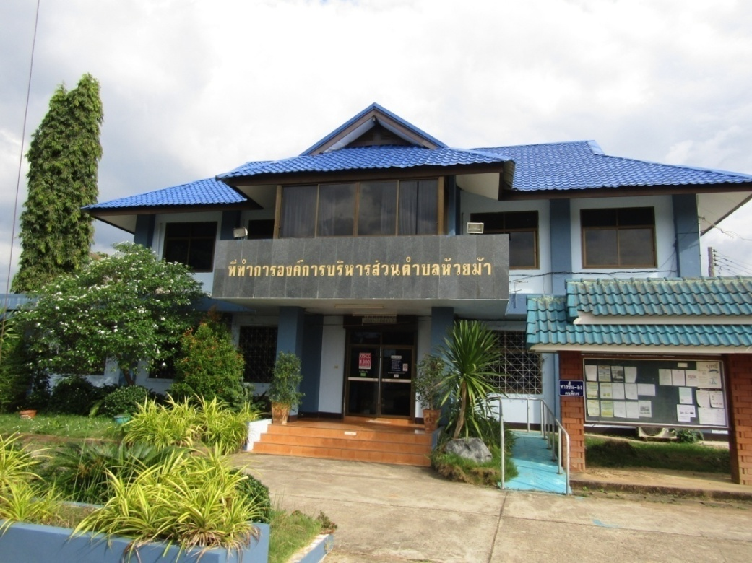

เพื่อเสนอต่อ สภา อบต.ห้วยม้า สมัยวิสามัญ สมัยที่ 1 (ครั้งที่ 1)
ประจำปี พ.ศ. 2565

ผนวก

